

**SQL SERVER - IMPLEMENTACION**

**PRACTICA 03 CONSULTAS A UNA TABLA**

**EMPRESA FERREYROS**



**Docente: Coronel Castillo Eric Gustavo**

**Estudiantes:**

* **Alvarado Laura, Andrea**
* **Hernandez Novoa, Rocío**
* **Izaguirre Malasquez, Rosysella**

**2021 - 00**

Contenido

1. Desarrollo de la práctica 3

1.1. Descripción. 3

1.2. Bases de datos. 3

1.3. Problemas. 5

1.3.1. Problema 1 5

1.3.2. Problema 2 5

1.3.3. Problema 3 6

1.3.4. Problema 4 6

1.3.5. Problema 5 7

1.3.6. Problema 6 8

1.3.7. Problema 7 8

1.3.8. Problema 8 9

1.3.9. Problema 9 10

1.3.10. Problema 10 10

1.3.11. Problema 11 11

1.3.12. Problema 12 11

2. Desarrollo del video 12

3. Conclusiones 12

4. Recomendaciones 12

# Desarrollo de la práctica

## Descripción.

Se presentan 3 bases de datos con información organizada, sin embargo, se deben aplicar filtros para desarrollar solución a los casos expuestos, es por ello que con los códigos se estructurará el diseño a aplicar.

Objetivo.

Implementar el diseño correcto de consultas para filtrar la información que se solicita de manera ágil y efectiva.

## Bases de datos.

* + 1. Modelo Comercial.

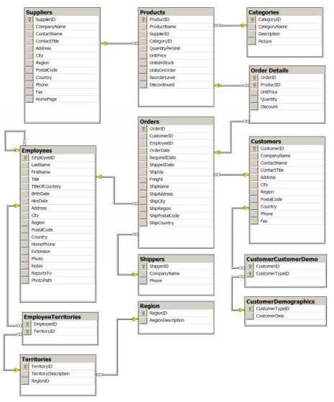

* + 1. Modelo Recursos Humanos.

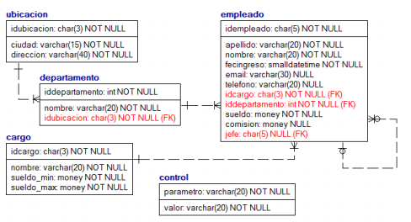

* + 1. Modelo académico EDUTEC.

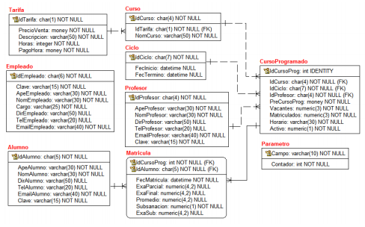

* 1. Problemas.
     1. Problema 1

Desarrollar una consulta que permita encontrar todos los empleados que no tienen teléfono.

Base de datos: RH

* + - 1. Desarrollo.

SELECT *

FROM RH.dbo.empleado

WHERE telefono IS NULL

GO

* + 1. Problema 2

Desarrollar una consulta para encontrar los ingresos totales de cada uno de los empleados.

Base de datos: RH

* + - 1. Desarrollo.

SELECT *, sueldo + ISNULL (comision,0) [Ingresos totales]

FROM RH.dbo.empleado

GO

* + 1. Problema 3

Desarrollar una consulta para encontrar a todos los empleados que no tienen correo institucional.

El dominio del correo institucional puede ser perudev.com o perudev.pe.

Base de datos: RH

* + - 1. Desarrollo.

SELECT*

FROM RH.dbo.empleado

WHERE email not like '%perudev%'

GO

* + 1. Problema 4

Desarrollar una consulta que permita encontrar el tiempo de servicio en meses de cada empleado.

Base de datos: RH

* + - 1. Desarrollo.

SELECT *, CONVERT (VARCHAR (50), fecingreso, 103) [F. INGRESO],

CONVERT (VARCHAR (50), GETDATE (), 103) [HOY], CONCAT (DATEDIFF (MONTH, CONVERT (VARCHAR (50), fecingreso, 103),

CONVERT (VARCHAR (50), GETDATE (), 103))[Tiempo de servicio(meses)]

FROM RH.dbo.empleado

GO

* + 1. Problema 5

Se necesita saber la programación del profesor Raúl Chuco en el presente mes.

Base de datos: EDUTEC

* + - 1. Desarrollo.

SELECT *

FROM edutec.dbo.Profesor

ORDER BY ApeProfesor ASC

GO

SELECT *

FROM edutec.dbo.CursoProgramado

WHERE IdProfesor = 'P011' AND IdCiclo = '2021-01'

GO

Nota: no se muestran datos porque en ese ciclo parra Chuco, no tiene programado ningún curso.

* + 1. Problema 6

Se necesita saber que profesores viven en SMP, en Los Olivos o en Comas.

Base de datos: EDUTEC

* + - 1. Desarrollo.

SELECT *

FROM edutec.dbo.Profesor

WHERE DirProfesor IN ('Comas','SMP','Los Olivos')

ORDER BY DirProfesor ASC

GO

* + 1. Problema 7

Se necesita saber los cursos programados para este mes que tienen menos de 10 matriculados.

Base de datos: EDUTEC

* + - 1. Desarrollo.

SELECT *

FROM edutec.dbo.CursoProgramado

WHERE IdCiclo= '2021-01' and Matriculados < 10

GO

Nota: No tenemos cursos programados con menos de10 alumnos para el ultimo mes.

* + 1. Problema 8

Se necesita saber los horarios en que han sido programados los cursos de Java en el mes actual.

Base de datos: EDUTEC

* + - 1. Desarrollo.

SELECT *

FROM edutec.dbo.Curso

GO

SELECT *

FROM edutec.dbo.CursoProgramado

WHERE IdCurso IN ('C005','C006','C007','C014') and

IdCiclo = '2021-02'

GO

* + 1. Problema 9

Se necesita una consulta para averiguar los pedidos que serán llevados a México, España y Brasil.

Base de datos: Northwind

* + - 1. Desarrollo.

select * from Northwind..Orders

where CustomerID

in (

select CustomerID

from Northwind.dbo.Customers

where Country in ('Brazil', 'Mexico', 'Spain'));

go

* + 1. Problema 10

Se necesita una consulta de los clientes de las siguientes ciudades:

▪ Rio de Janeiro

▪ Sao Paulo

▪ Buenos Aires

▪ Caracas

Base de datos: Northwind

* + - 1. Desarrollo.

select *

from Northwind.dbo.Customers

WHERE City='Buenos Aires' or city='Sao Paulo' or city= 'Rio de Janeiro' or city ='Caracas'

* + 1. Problema 11

Se necesita un listado de las ciudades donde se tienen clientes.

Base de datos: Northwind

* + - 1. Desarrollo.

select distinct city

from Northwind..Customers;

go

* + 1. Problema 12

Se necesita un listado de los clientes, cuyo representante es el Gerente de Ventas, el Gerente de Marketing o el mismo dueño.

Base de datos: Northwind

* + - 1. Desarrollo.

select CustomerID, ContactTitle

from Northwind..Customers

where ContactTitle in ('Owner','Marketing Manager','Sales Manager')

# Desarrollo del video

LINK: <https://youtu.be/TgHkQ8jA0KQ>

# Conclusiones

* Con la aplicación de la búsqueda de datos se agiliza el filtro de información.
* Al utilizar el símbolo % permite que exitan otros valores, por lo que el filtro mejora para la selección de la información.
* Se usa la palabra clave IS NULL para devolver verdadero si el valor proporcionado es nulo.
* La función convert permite mostrar los datos de fecha y hora en formatos diferentes.
* El comando where especifica los criterios que se deben cumplir para que los registros que contienen los valores se incluyan en los resultados de la consulta.

# Recomendaciones

* Es recomendable determinar de forma correcta los filtros y tener en cuenta que cualquier error en digitación no permitirá la obtención de la información filtrada que se solicita.
* Recomendamos incluir la función Getdate () para proporcionar la fecha y el formato del servidor en diferentes formatos.